PROMPT: Bạn hãy đóng vai lập trình viên Python có kinh nghiệm. Tôi có một đoạn mã Python được lưu trong file math.py với nội dung như sau:
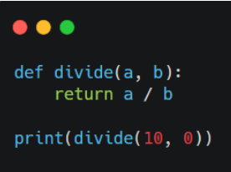
Yêu cầu:
- Phân tích đoạn code trên và chỉ ra lỗi đang xảy ra khi chương trình chạy.
- Giải thích nguyên nhân gây ra lỗi bằng ngôn ngữ dễ hiểu cho người mới học.
- Đề xuất cách sửa lỗi phù hợp, đảm bảo chương trình không bị crash.
- Viết lại phiên bản code đã được sửa, có xử lý trường hợp chia cho 0.
- (Tuỳ chọn) Gợi ý cách cải thiện thêm để hàm divide an toàn và dễ sử dụng hơn.
OUTPUT:

1. Phân tích đoạn code và chỉ ra lỗi
Đoạn code trong math.py:
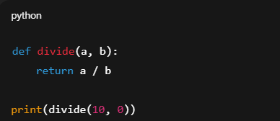
👉 Lỗi xảy ra khi chạy chương trình: 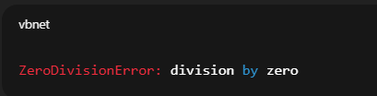

2. Giải thích nguyên nhân lỗi (cho người mới học)
- Trong Python (và toán học nói chung), không thể chia một số cho 0
- Ở dòng:
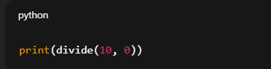
- bạn đang yêu cầu chương trình tính 10 / 0
- Python phát hiện phép toán không hợp lệ, nên:
  - Dừng chương trình ngay
  - Báo lỗi ZeroDivisionError
- Vì không có xử lý lỗi, chương trình bị crash
👉 Hiểu đơn giản:
Máy tính không biết kết quả của “chia cho 0”, nên nó báo lỗi và dừng lại.

3. Đề xuất cách sửa lỗi (để chương trình không bị crash)
Có 2 cách phổ biến:
Cách 1: Kiểm tra trước khi chia
- Nếu b == 0 → không thực hiện phép chia
- Trả về thông báo hoặc giá trị đặc biệt
Cách 2: Dùng try – except
- Bắt lỗi ZeroDivisionError
- Xử lý lỗi một cách an toàn
👉 Với người mới học, cách 1 dễ hiểu hơn.

4. Viết lại phiên bản code đã sửa (xử lý chia cho 0)
✅ Cách 1: Kiểm tra điều kiện (khuyến nghị cho người mới)
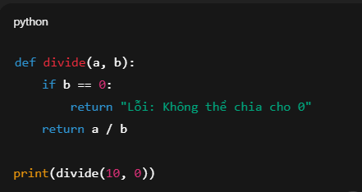
📌 Kết quả:
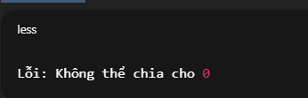
✅ Cách 2: Dùng try – except (chuẩn Python hơn)
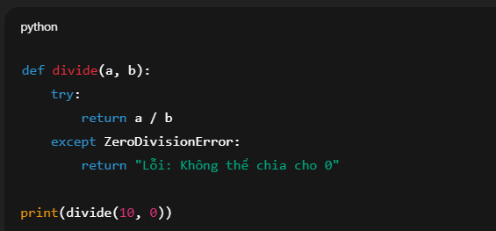

5. (Tuỳ chọn) Gợi ý cải thiện hàm divide an toàn hơn
Một số cải tiến nên có:
🔹 1. Kiểm tra kiểu dữ liệu đầu vào
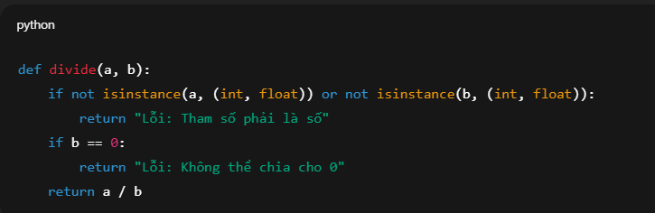
🔹 2. Ném lỗi thay vì trả chuỗi (dành cho code nghiêm túc) 